IMI TA Trinkwasserkugelhahn TA 500 Globo mit Innengewinde, DN 40, Gehäuse aus Rotguss, Kugel aus Edelstahl, DVGW-geprüft.

IMI Hydronic Engineering Deutschland

Eigenschaften

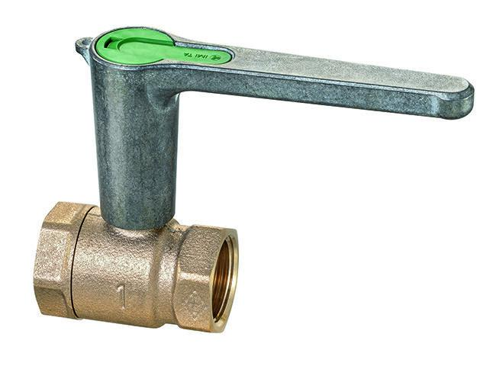

GTIN:

5902276898525

HAN:

32701010808

Ausführung

gerade

Nenndruckstufe

PN 16

Werkstoff

Bronze

Werkstoff Dichtung

Ethylen-Propylen-Dien-Kautschuk (EPDM), Polytetrafluorethylen (PTFE)

Höhe (mm)

115,50

Länge (mm)

120,00

Bedienung

Handgriff

Nennweite DN

40,00

Rohraußendurchmesser alle Anschlüsse (mm)

15,00